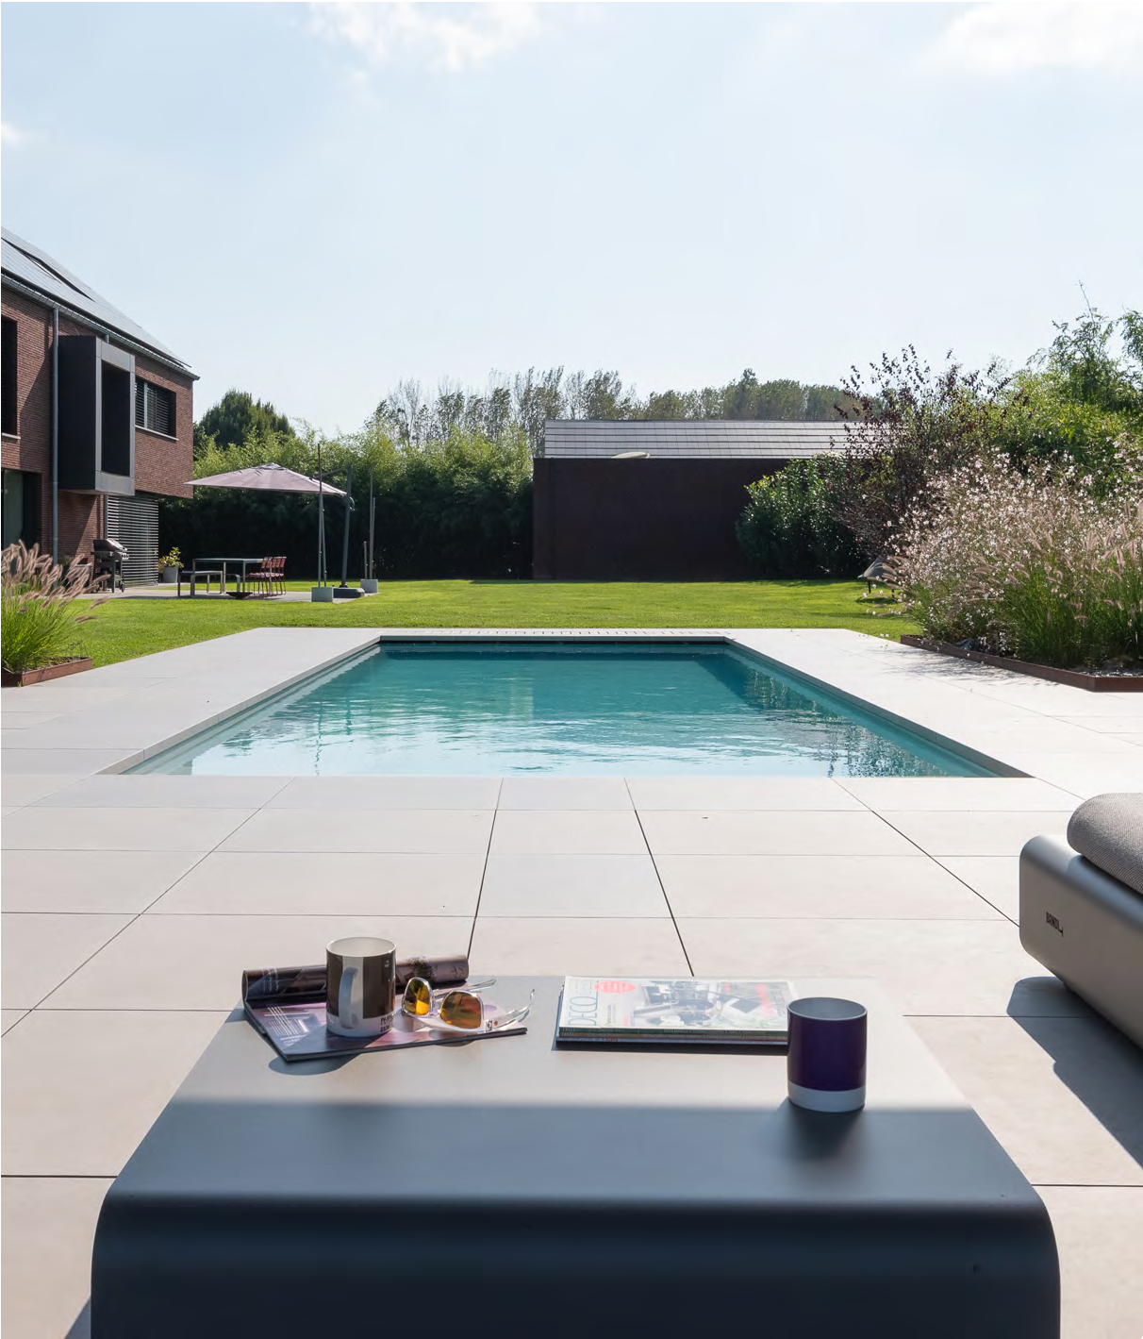

La Plage 12, Pearl Grey





Prijsindicatie 2025
België
v2025/1

www.lpwpools.com

Dit maakt ons

zwembad duurzaam

Een lange levensduur 
LPW Pools zwembaden gaan een leven lang mee, garantie 35j.
Isolatie rondom het zwembad  De kuip is standaard intern geïsoleerd met een honingraatstructuur en optioneel kan er gekozen
worden voor Isofoam, een externe laag in PU-schuim.

Isolatie op het waterniveau 
Volle isolerende lamel van T&A, of andere afdekkin-gen die eveneens zorgen voor minder warmteverlies.

Optimale watercirculatie
Frequentiegestuurde circulatiepomp die je tot 65% stroom doet besparen.

Gunstige verwarming 
- Kies voor een full inverter warmtepomp met variabele snelheid die tot 60% aan energiekosten bespaart.
- Kies voor groene energie aan de hand van zonnecollectoren.

Minimale verversing van zwembadwater 
Monoblok zwembaden in vinylester zijn zeer mak-kelijk in onderhoud en dankzij een goed filtersys-

Geniet van uitzonderlijke garanties bij LPW Pools 1. Onze kuipen uit 100% vinylester epoxy stellen ons in staat om levenslange garantie te bieden op de water-dichtheid van de kuip en tegen osmose.
Sinds 1962 worden onze zwembaden ontworpen in België. Via ons netwerk plaatsen wij jaarlijks meer dan 1000 zwembaden. Een ervaring waarop u kan rekenen.

Nabijheid
De dienst na verkoop en de technische bijstand worden verleend door een netwerk van erkende zwembadbouwers, opgeleid door LPW Pools. Een groot netwerk dat ons toelaat om altijd bij u in de buurt aanwezig te zijn.

Veiligheid
De veiligheid en betrouwbaarheid van de afdekkin-gen van onze partners bieden een groot voordeel voor de LPW Pools baden. Zodra het rolluik gesloten is, is er geen gevaar meer om in het water te vallen!

Respect voor de natuur
Als producent dragen we graag ons steentje bij voor moeder natuur. Onze duurzame zwembaden bieden de hoogste isolatiewaarde aan die combineerbaar zijn met biologisch gezuiverd water.

Esthetiek en hoog waterniveau Dankzij de hoogwaterskimmer kan een zeer hoge waterlijn worden bekomen. Op een LPW Pools zwembad vindt u geen zichtbare, onpraktische skimmer.

Eenvoudig onderhoud
De gladde wanden en de afgeronde hoeken van het zwembad vergemakkelijken het onderhoud. De schuine scheidingswand en de open rolluikbak zor-gen voor een vrije circulatie van het water. Bladeren en vuil krijgen geen kans om zich op te stapelen.

Klanttevredenheid
Regelmatig voert LPW Pools een tevredenheidsen-quête 2 uit. We peilen naar de algemene tevredenheid inzake onze producten en de geleverde diensten van onze partners.










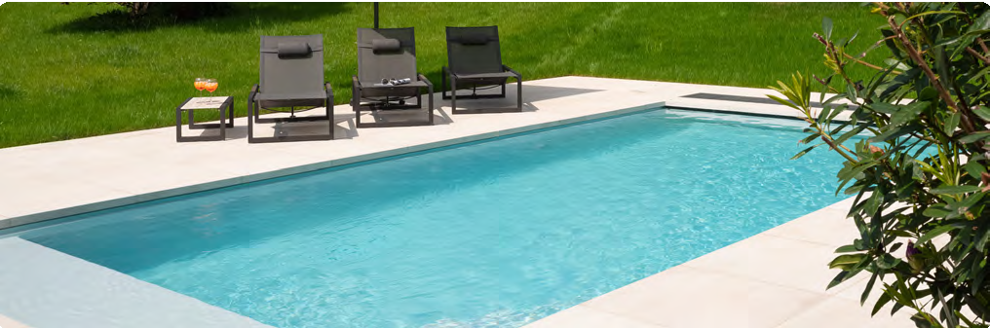
teem hoef je nooit je water volledig te verversen.
Levenslange garantie
De Belgische knowhow

- De garantievoorwaarden zijn beschikbaar op aanvraag en worden steeds persoonlijk aan alle klanten bezorgd na oplevering van het zwembad.
- Referentieperiode 2018-2024. Enquête werd uitgevoerd door het marktonderzoeksbureau Incidence, geheel volgens de deontologische codes en regels binnen de sector.

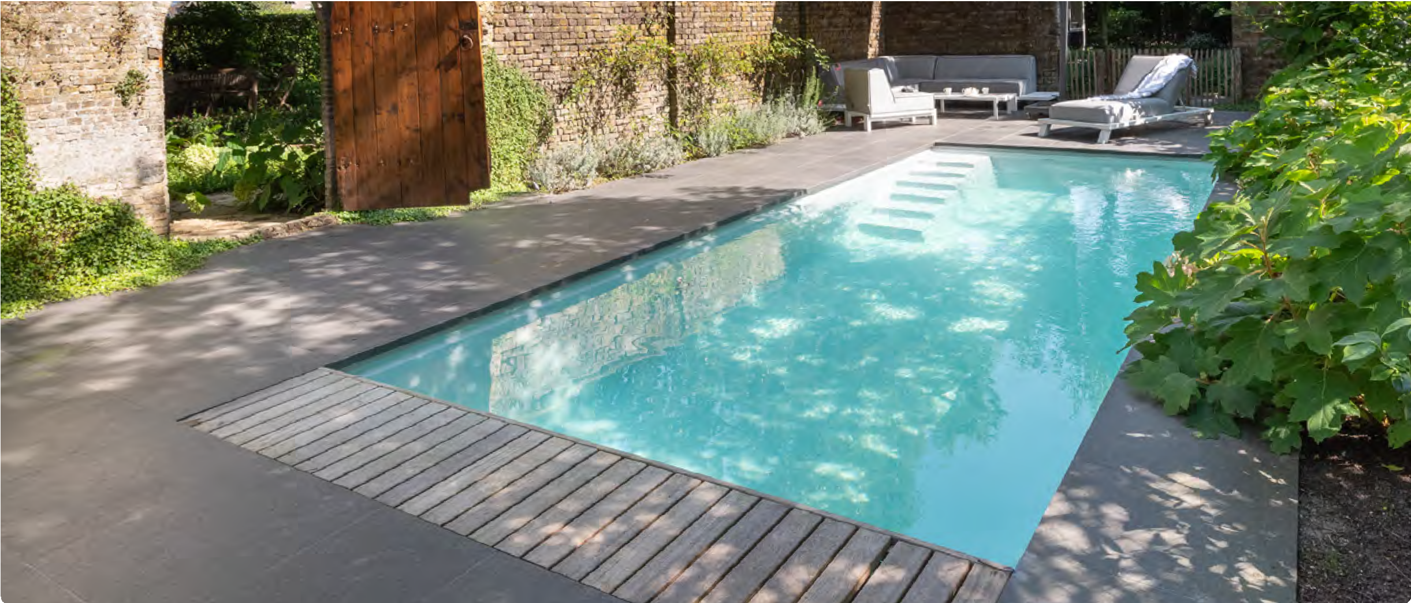

City+, Pearl Grey

Buitenafmeting | 5,50 m x 2,50 m | 6,50 m x 3,20 m | 7,50 m x 3,20 m | 8,55 m x 4,00 m | 10,15 m x 4,00 m
Diepte | 1,40 m | 1,50 m | 1,50 m | 1,50 m | 1,50 m
Rolluikbak | 0,50 m | – | 0,70 m | 0,70 m | 0,70 m
Geïntegreerd rolluik | Ja / – | – | Ja | Ja | Ja

met 15 mm honingraat
Full vinylester zwembad € 20 096 |  | € 21 407 | € 22 442 | € 23 830 | € 24 779
Zwembadafdekking € 5 554 |  | – | € 7 927 | € 9 561 | € 10 269
Covrex® met aandrijfsysteem
Aantal spots | 2 | 2 | 2 | 2 | 2
LED Spots (koud wit) | € 540 | € 540 | € 540 | € 540 | € 540
Filtratie incl motorsturing | € 4 493 | € 4 701 | € 5 356 | € 5 356 | € 5 356

Grondwerken, stabilisatie en aansluiting 1
€ 4 534 | € 4 836 | € 5 543 | € 5 606 | € 5 730
€ 2 444 | € 2 569 | € 2 787 | € 3 338 | € 3 838
€ 990 | € 990 | € 990 | € 990 | € 990
€ 38 651 | € 35 043 | € 45 585 | € 49 221 | € 51 502
€ 8 117 | € 7 359 | € 9 573 | € 10 336 | € 10 815
€ 46 768 | € 42 402 | € 55 158 | € 59 557 | € 62 317
€ 1 000 | € 1 000 | € 1 000 | € 1 100 | € 1 200
€ 255 | – | € 498 | € 578 | € 683
€ 3 599 | € 3 599 | € 3 599 | € 4 199 | € 4 199
€ 2 800 | € 2 800 | € 2 800 | € 2 800 | € 2 800
€ 500 | € 600 | € 500 | € 500 | € 500
€ 4 585 | € 4 585 | € 4 585 | € 4 585 | –
€ 11 006 | € 10 442 | € 10 442 | € 10 442 | –
€ 399 | – | € 499 | € 649 | € 649

Boordstenen (40 x 80cm) Transport binnen België Totaal excl. BTW
BTW (21%)

Uw zwembad “zwemklaar”

OPTIES (EXCL. BTW)
IsoFoam
Suppl. voor PU-schuimisolatie
Quadro
Suppl. solar lamel
Warmtepomp
Auto pH- en chloordosering
RVS afwerking suppl. voor zichtbare inbouwstukken
Tegenstroom Fluvo Xanas
Tegenstroom met turbine Hydrostar vanaf
Padouk vlonders

1. Drainage, droogzuiging en afvoer van de gronden zijn niet in de prijs inbegrepen.

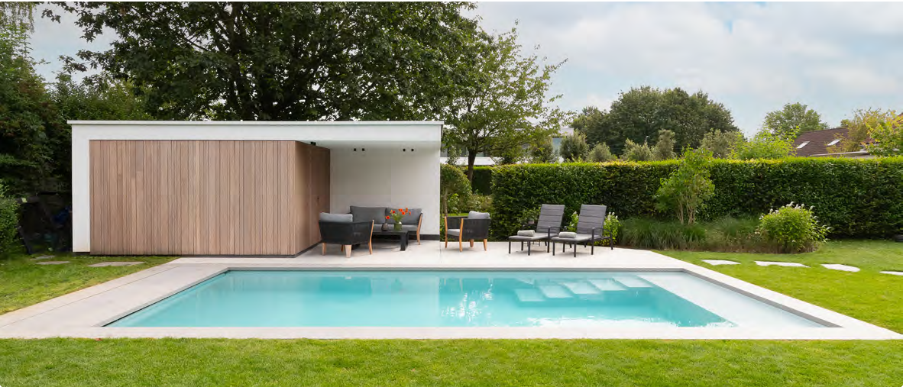

La Plage 9, Pearl Grey

Buitenafmeting | 9,00 m x 4,00 m | 9,00 m x 4,00 m | 10,00 m x 4,00 m | 11,00 m x 4,00 m
Diepte | 1,50 m | 1,50 m | 1,50 m | 1,50 m
Rolluikbak | 0,90 m | 0,90 m | 0,90 m | 0,90 m
Geïntegreerd rolluik | Ja | Ja | Ja | Ja

met 15 mm honingraat
Full vinylester zwembad € 25 450 |  | € 26 170 | € 26 944 | € 27 719
Zwembadafdekking € 11 803 |  | € 11 803 | € 12 319 | € 12 873
Covrex® met aandrijfsysteem
Aantal spots | 2 | 2 | 3 | 3
LED Spots (koud wit) | € 540 | € 540 | € 810 | € 810
Filtratie incl motorsturing | € 5 356 | € 5 356 | € 5 356 | € 5 356

Grondwerken, stabilisatie en aansluiting
€ 5 658 | € 5 658 | € 5 980 | € 6 105
€ 3 567 | € 3 567 | € 3 838 | € 4 129
€ 990 | € 990 | € 990 | € 990
€ 53 364 | € 54 084 | € 56 237 | € 57 982
€ 11 206 | € 11 358 | € 11 810 | € 12 176
€ 64 570 | € 65 441 | € 68 046 | € 70 158
€ 1 100 | € 1 100 | € 1 200 | € 1 200
€ 616 | € 616 | € 633 | € 643
€ 4 199 | € 4 199 | € 4 199 | € 4 999
€ 2 800 | € 2 800 | € 2 800 | € 2 800
€ 400 | € 400 | € 500 | € 500
€ 4 585 | € 4 585 | – | € 4 585
€ 10 442 | € 10 442 | – | € 10 442
€ 649 | € 649 | € 649 | € 649

Boordstenen (40 x 80cm) Transport binnen België Totaal excl. BTW
BTW (21%)

Uw zwembad “zwemklaar”

OPTIES (EXCL. BTW)
IsoFoam
Suppl. voor PU-schuimisolatie
Quadro
Suppl. solar lamel
Warmtepomp
Auto pH- en chloordosering
RVS afwerking suppl. voor zichtbare inbouwstukken
Tegenstroom Fluvo Xanas
Tegenstroom met turbine Hydrostar vanaf
Padouk vlonders

De hier vermelde tarieven zijn indicatieve prijzen en moeten door de zwembadbouwer na een werfbezoek bevestigd worden.

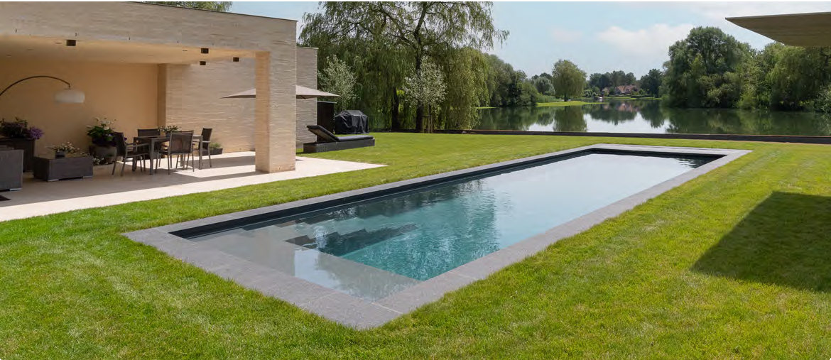

La Plage 12, Basalt Grey

Buitenafmeting | 12,00 m x 4,00 m | 12,00 m x 3,60 m | 12,00 m x 4,70 m | 12,00 m x 4,70 m
Diepte | 1,50 m | 1,50 m | 1,50 m | 1,50 m
Rolluikbak | 0,90 m | 0,90 m | 0,90 m | 0,90 m
Geïntegreerd rolluik | Ja | Ja | Ja | Ja

met 15 mm honingraat
Full vinylester zwembad € 29 115 |  | € 27 962 | € 31 109 | € 30 816
Zwembadafdekking € 13 427 |  | € 12 705 | € 15 062 | € 15 062
Covrex® met aandrijfsysteem
Aantal spots | 4 | 3 | 4 | 3
LED Spots (koud wit) | € 1 080 | € 810 | € 1 080 | € 810
Filtratie incl motorsturing | € 5 356 | € 5 356 | € 5 574 | € 5 574

Grondwerken, stabilisatie en aansluiting
€ 6 313 | € 6 209 | € 6 854 | € 8 133
€ 4 399 | € 4 129 | € 4 680 | € 4 680
€ 1 050 | € 1 050 | € 1 260 | € 1 260
€ 60 740 | € 58 221 | € 65 619 | € 66 335
€ 12 755 | € 12 226 | € 13 780 | € 13 930
€ 73 495 | € 70 448 | € 79 399 | € 80 266
€ 1 300 | € 1 300 | € 1 400 | € 1 400
€ 668 | € 668 | € 733 | € 733
€ 4 999 | € 4 999 | € 4 999 | € 4 999
€ 2 800 | € 2 800 | € 2 800 | € 2 800
€ 600 | € 500 | € 700 | € 600
€ 4 585 | € 4 585 | € 4 585 | € 4 585
€ 10 442 | € 10 442 | € 10 442 | € 10 442
€ 649 | € 599 | € 749 | € 749

Boordstenen (40 x 80cm) Transport binnen België Totaal excl. BTW
BTW (21%)

Uw zwembad “zwemklaar”

OPTIES (EXCL. BTW)
IsoFoam
Suppl. voor PU-schuimisolatie
Quadro
Suppl. solar lamel
Warmtepomp
Auto pH- en chloordosering
RVS afwerking suppl. voor zichtbare inbouwstukken
Tegenstroom Fluvo Xanas
Tegenstroom met turbine Hydrostar vanaf
Padouk vlonders

De prijsindicatie is in euro en kan steeds herzien worden. Prijzen geldig voor alle bestellingen ontvangen vanaf 01/04/2025 met leveringsdatum tot 31/12/2026.

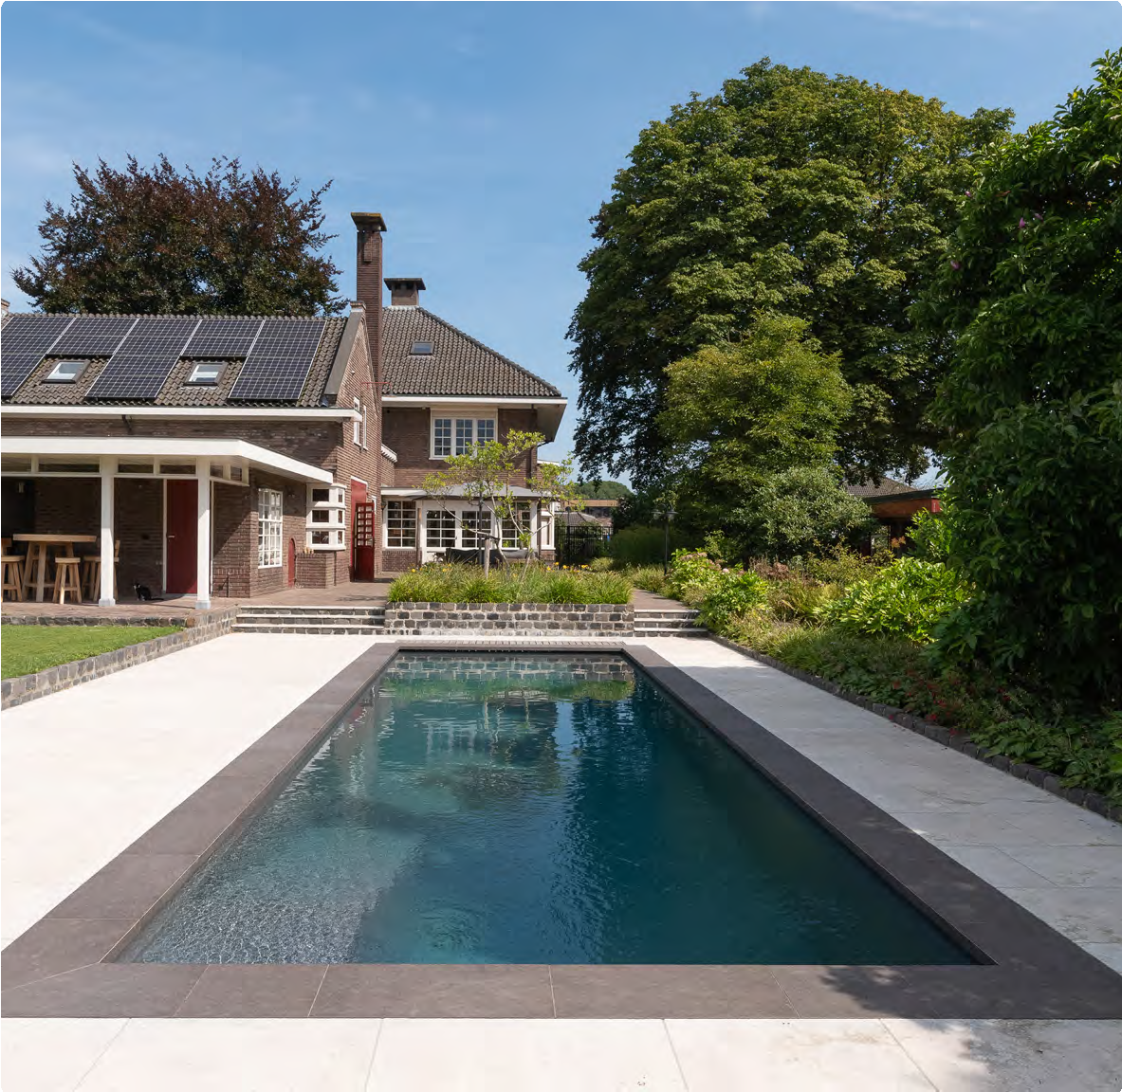

Zk12, Basalt Grey



www.lpwpools.com

De hier vermelde tarieven zijn indicatieve prijzen en moeten door de zwembadbouwer na een werfbezoek bevestigd worden. De prijsindicatie is in euro en kan steeds herzien worden. Prijzen geldig voor alle bestellingen ontvangen vanaf 01/04/2025 met leveringsdatum tot 31/12/2026.
LPW Pools is een Belgisch familiebedrijf opgericht in 1962.
Nieuwlandlaan, 87-B436 – 3200 Aarschot – België
+32 16 622 616 • info@lpwpools.com


